## 《游戏引擎原理及应用》项目说明

该压缩包RAR文件内包含2个Unity项目工程文件

其中1至10章，12至14章，在MOOC项目工程下。

13章在2D_Demo的项目工程下。

其中每节课在

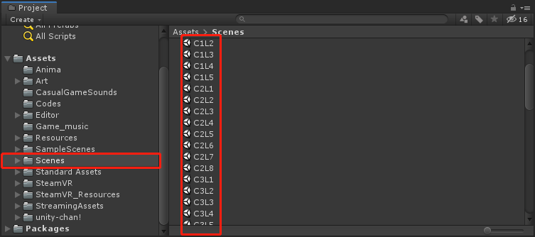

以场景的形式保存起来。（例如C1L2即为第一章第二节课）

项目工程包含完整的项目资源，代码，以及已经从AssetStore下载的免费资源文件。